Colegio Emilia Riquelme
Tecnología e informática
Grado: 6

Gracias por su apoyo.
Un saludo enorme y Dios los guarde.

Nuestras clases en el horario normal los lunes de 08:00 a 9:00 am.
Miércoles de 9:30 a 10:30 aclarar dudas por WhatsApp.

(Los correos por si se presentan inquietudes).
Correo: protecnologia11@gmail.com.

Fecha 28 de septiembre 2020
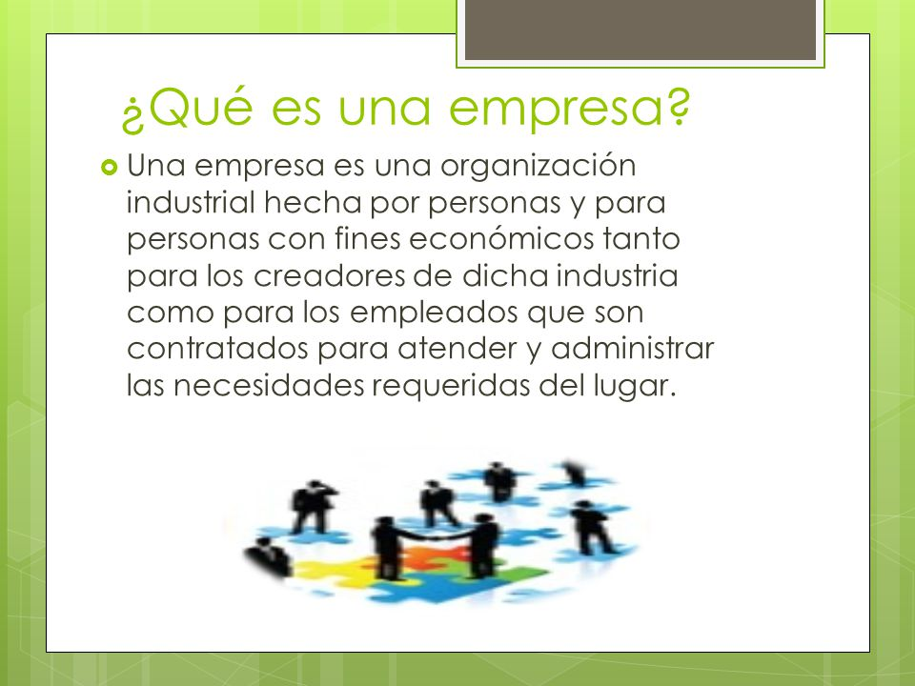
Saludo: Tarjeta.
Tema: LA EMPRESA.

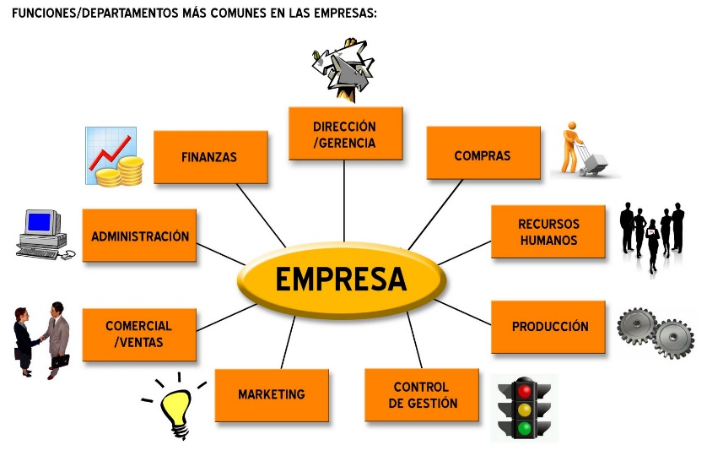

Fecha 30 de septiembre 2020
Tema: sopa de letras.
Elabora una sopa de letras EN EL WORD, con 15 palabras del tema de la empresa.
Insertar una imagen de fondo sobre el tema de la empresa.
Crear una frase con algunas de las palabras que escribiste en la sopa de letras.

LISTA DE PALABRAS.

